Время колядок в России с 7 января по 19 января. Они включают в себя: Святки, Праздник Рождества Христово и все дни до Крещения. На Руси праздник сопровождался величально-поздравительными песнями – колядками. Ряженые дети – колядовщики обходили все избы в деревне, величая в песнях хозяина и его семью. Желали им хорошего урожая, приплода скота, здоровья, богатства и просили за это вознаграждение: печенья, пирогов и мелких денег. А тем, кто не давал угощений, пели песни корильного характера…
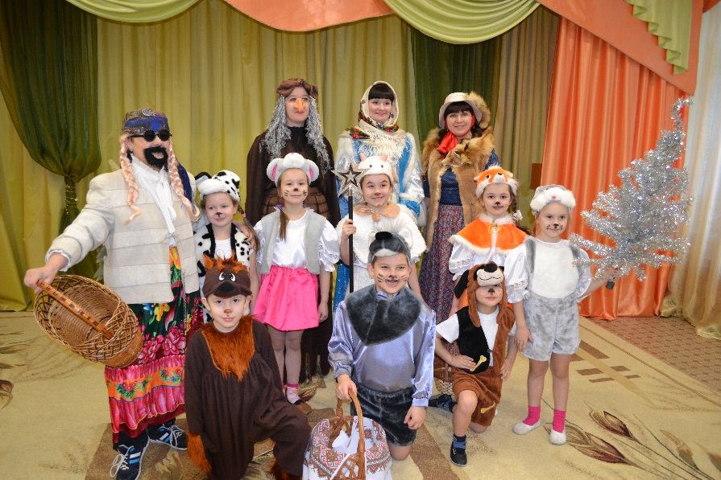
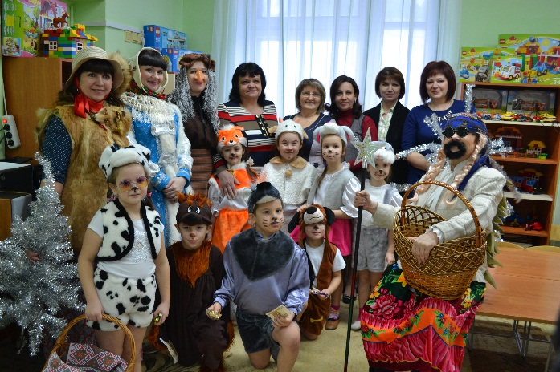
В нашем детском саду – это мероприятие не осталось без внимания. Ребята старшей и подготовительных к школе групп вместе с музыкальными руководителями, инструктором по физической культуре и помощником воспитателя приготовили небольшое развлечение, пели песни – щедровки , разыграли представление в костюмах козы, медведя, волка, лисы…. Хозяева (сотрудники детского сада) заранее приготовил для колядующих гостинцы.
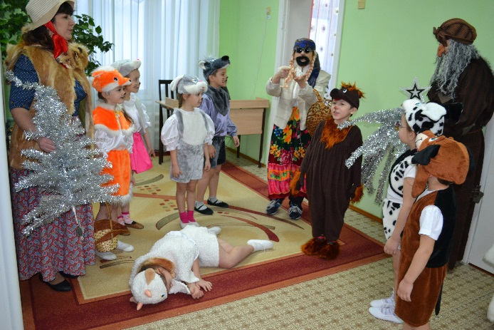

Мероприятие прошло в радостной и теплой обстановке.

